**KEUNIKAN TARI KECAK BALI  
SEBAGAI MEDIA PELESTARIAN KEBUDAYAAN**



Karya Tulis Diajukan untuk Memenuhi Tugas Akhir

Tahun Ajaran 2023/2024

Disusun oleh:

Nama : Nandi Syafa’atan naza

Kelas : XII IPS 2

NISN : 0064461042

**PEMERINTAH PROVINSI JAWA TENGAH**

**DINAS PENDIDIKAN DAN KEBUDAYAAN**

**SMA NEGERI 1 SIRAMPOG**

**TAHUN 2023/2024**

# HALAMAN PENGESAHAN

Karya tulis ilmiah yang berjudul “***Keunikan Tari Kecak Bali sebagai Media Pelestarian Kebudayaan***” telah disyahkan dan ditinjau sebagai tugas akhir SMA Negeri 1 Sirampog Tahun Ajaran 2023/2024.

Hari :

Tanggal :

Disetujui oleh :

Kepala Sekolah

Drs. Munawir, M.pd.

NIP. 19670810 199521 1 001

Guru Pembimbing

Puji Astuti S.Pd.

NIP. 19970831 202221 2 003

# KATA PENGANTAR

Puji Syukur atas kehadirat Allah SWT yang telah melimpahkan rahmat dan hidayah-Nya yang telah memberikan banyak kesempatan, sehingga penulis dapat menyelesaikan Karya Tulis Ilmiah ini dengan baik dan tepat waktu guna untuk menyelesaikan tugas Karya ilmiah di SMA Negeri 1 Sirampog.

Pada penyusunan Karya Tulis Ilmiah ini, penulis mengambil judul “*Keunikan Tari Kecak Bali sebagai Media Pelestarian Kebudayaan*” judul yang didapatkan berdasarkan ide yang didapatkan selama melaksanakan Studi Orientasi Di pulau dewata.

Penyusunan Karya Tulis Ilmiah yang dilakukan oleh penulis ini tidak terlepas dari bantuan, bimbingan, serta doa dari semua pihak sehingga penulis dapat menyelesaikan Karya Tulis Ilmiah ini dengan sebaik mungkin oleh karena itu, penulis mengucapkan banyak terimakasih, terutama yang terhormat:

1. Drs.Munawir, M.Pd. sebagai kepala sekolah SMA Negeri 1 Sirampog karena telah memberikan kesempatan untuk melakukan penelitian.
2. Ibu Puji Astuti,S.Pd sebagai pembimbing saya yang telah membimbing dan membantu saya memperbaiki karya tulis ilmiah ini sehingga menjadi lebih baik.
3. Bapak Andhi Purba Wijaya,S.Pd. sebagai wali kelas saya yang telah mengarahkan dan mensupport dalam penyusunan karya tulis ilmiah ini.
4. Ibu Tasrtimiatun dan bapak Sein selaku orang tua, dan keluarga besar yang telah memberikan dorongan moral, materill dan motivasi hingga dapat terselesaikannya Karya tulis ilmiah ini.
5. Serta teman-teman yang telah memberikan dorongan dan saran yang membangun.

Dengan segala kerendahan hati Penulis menyadari bahwa Karya Tulis ilmiah ini masih terdapat kekurangan, baik dalam penyusunan maupun penyajiannya. Penulis mengharapkan saran dan kritik yang bersifat membangun untuk kesempurnaan Karya Tulis Ilmiah ini.

# ABSTRAK

Tari Kecak merupakan sebuah kesenian yang cukup unik karena mangandum berbagai macam unsur kesenian, maka dari itu Tari Kecak dapat menjadi salah satu Media pelestarian Kebudayaan. Di era digital ini Tari Kecak perlu dipertahankan karena memberikan kontribusi yang sangat besar bagi pendapatan negara, Penelitian ini bertujuan untuk mengetahui fungsi Tari Kecak bali sebagai media pelestarian kebudayaan, Penelitian ini menggunakan pendekatan kualitatif. Pengumpulan data dilakukan dengan melakukan observasi secara langsung. Hasil penelitian menunjukkan bahwa Daya tarik pertunjukan Tari Kecak sendiri memiliki nilai seni yang tinggi sehingga cukup diminati walaupun tanpa di iringi musik. Tari Kecak juga menjadi media upacara keagamaan sehingga menjadi objek tersendiri bagi wisatawan hindu.

**Kata kunci** : *budaya, Tari kecak, Daya tarik*

## DAFTAR ISI

HALAMAN JUDUL. i

HALAMAN PENGESAHAN ii

KATA PENGANTAR iii

ABSTRAK v

DAFTAR ISI vi

DAFTAR GAMBAR viii

BAB I PENDAHULUAN 1

A) Latar Belakang 1

B) Rumusan Masalah 2

C) Tujuan Penelitian 2

D) Manfaat Penelitian 2

BAB II PEMBAHASAN 3

A) Keunikan Tari Kecak Bali 3

B) Tari Kecak Bali Sebagai Media Pelestarian Budaya 4

C) Manfaat Tari Kecak Bagi Masyarakat Dan Perkembangan Pariwista Bali 7

BAB III PENUTUP 8

A) Kesimpulan 8

B) Saran 9

DAFTAR PUSTAKA 10

BIODATA PENULIS 12

## DAFTAR GAMBAR

Gambar 2.1 Tari kecak Bali ……………………………………4

Gambar 2.2 Tari kecak Bali ……………………………………7

## BAB I PENDAHULUAN

#### **Latar Belakang**

Tari merupakan gerak tubuh yang ritmis sebagai ungkapan ekspresi jiwa pencipta gerak sehingga menghasilkan unsur keindahan dan makna yang mendalam. tari menitik beratkan konsep dan koreografi yang bersifat kreatif. Di Bali tarian berfungsi sebagai sarana dan prasarana dalam upacara keagamaan sehingga memiliki nilai religius yang tinggi. tari juga berperan sebagai seni pertunjukan atau sering disebut sebagai seni teatris. Menurut Susanne K. Langer seorang ahli filsafat seni berkebangsaan Amerika Serikat secara filosofis tari sebagai seni tontonan merupakan perwujudan lahir dari proses batin manusia untuk dilihat sendiri dan oleh orang lain.

Tari Kecak adalah seni tari yang berasal dari Bali. Tari Kecak adalah pertunjukan dramatari seni khas Bali yang lebih utama menceritakan mengenai Ramayana dan dimainkan terutama oleh laki-laki. Tarian ini dipertunjukkan oleh banyak (puluhan atau lebih) penari laki-laki yang duduk berbaris melingkar dan dengan irama tertentu menyerukan "cak-cak" dan mengangkat kedua lengan, menggambarkan kisah Ramayana saat barisan kera membantu Rama melawan Rahwana namun, Kecak berasal dari ritual sanghyang, yaitu tradisitarian yang penarinya akan berada pada kondisi tidak sadar, melakukan komunikasi dengan Tuhan atau roh para leluhur dan kemudian menyampaikan harapan-harapannya kepada masyarakat.

#### **Rumusan Masalah**

* 1. Apa saja keunikan Tari Kecak Bali?
  2. Bagaimana Tari Kecak Bali bisa menjadi media pelestari an  
      kebudayaan?
  3. apa manfaat Tari Kecak bagi perkembangan pariwisata Bali?

#### **Tujuan Penelitian**

1. Mengetahui keunikan Tari Kecak bagi masyarakat.
2. mengetahui bagaimana Kesenian Tari Kecak menjadi media pelestarian kebudayaan.
3. Mengetahui manfaat yang dirasakan oleh masyarakat dengan adanya kesenian Tari Kecak.

#### **Manfaat Penelitian**

Bagi penulis:

1. memperluas wawasan tentang keunikan Tari Kecak bali.
2. mengetahui bagaimana Keunikan Tari Kecak bali sebagai media pelestari an kebudayaan.

Bagi pembaca :

1. Menambah pengetahuan tentang Tari Kecak
2. sebagai sumber reveresnsi karya ilmiah sMA negeri 1 sirampog

## **BAB II PEMBAHASAN**

#### **Keunikan Tari Kecak Bali**

Kata "*Keunikan*" merupakan sebuah kata dalam bahasa Indonesia yang merujuk kepada sifat atau ciri-ciri yang membuat sesuatu atau seseorang menjadi berbeda, istimewa, atau tidak biasa jika dibandingkan dengan yang lain. Penari menarikan Tari Kecak dengan cara duduk melingkar dan mengenakan kain khas Bali yang bermotif kotak-kotak seperti papan catur yang ditaruh di pinggang. Beberapa penari juga memerankan tokoh-tokoh seperti Rama, Shinta, Rahwana hingga Hanoman. Keunikan dari Tari Kecak ini adalah penari melakukan Tarian secara tidak sadar melakukan komunikasi dengan Tuhan atau roh para leluhur. Keunikan lainya Tari Kecak dimainkan tanpa diiringi alat musiktaupun alunan gamelan tetapi Tari Kecak tetap tampak indah dan kompak.

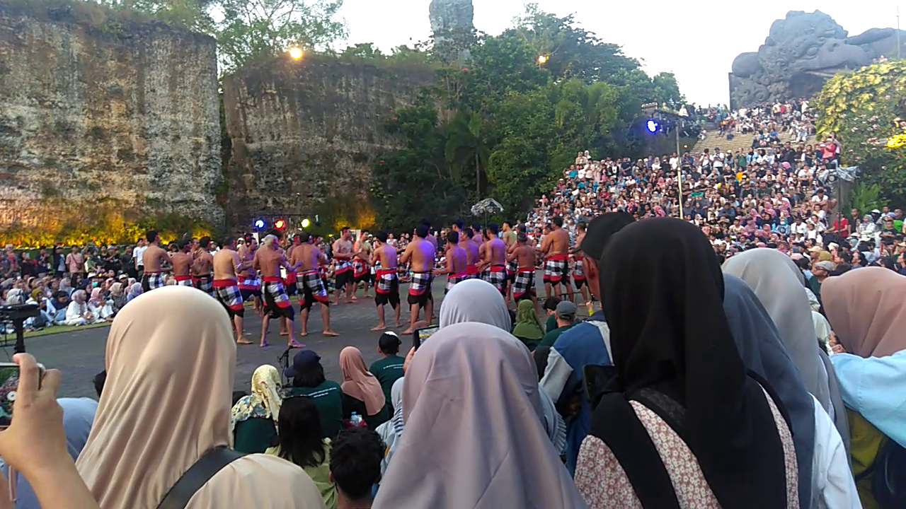Gambar 2.1 Tari kecak Bali

Sampai saat ini Tari Kecak menjadi tari yang sangat diminati di kalangan wisatawan baik lokal maupun internasional, hal ini dikarenakan Tari Kecak mengandung nilai seni yang tinggi, walaupun tanpa alat musik gerakan yang dibuat oleh para penari tetap seirama itulah yang menjadikannya bernilai seni tinggi dan disukai oleh para wisatawan.

#### **Tari Kecak Bali sebagai Media Pelestarian Budaya**

Tari Kecak menjadi Pariwisata Bali merupakan salah satu tujuan wisata yang sudah tidak diragukan lagi oleh wisatawan asing maupun wisatawan domestik. Pariwisata Bali sudah menjadi tujuan wisata dunia yang terkenal di seluruh manca negara. Tari Kecak bernilai tingi karena mengadung pesan nilai-nilai sebagai berikut:

1. Nilai Religius

Masyarakat Bali mempercayai Tari Kecak sebagai salah satu Tarian ritual memanggil dewi untuk mengusir penyakit dan juga sebagai sarana pelindung dari kekuatan jahat. Dalam hal ini masyarakat Bali sangat mempercayai Dewinya untuk melindungi dirinya dari ancaman-ancaman. Dewi yang biasanya dipanggil dalam ritual ini adalah Dewi Suprabha atau Tilotama.

Nilai religius terlihat jelas pada adegan dimana Rama memohon pertolongan pada Dewata. Adegan ini menunjukkan bahwa dalam cerita tersebut sangat mempercayai kekuatan Tuhan untuk menolong dirinya. Masyrakat Bali sangat menjaga nilai adat dan religi dalam Tarian itu maka penari perempuan haruslah memakai kemben (baju adapt Bali) bukan telanjang dada seperti para penari prianya maka penari perempuan  belum pernah dipasang pada posisi pasukan kera.

1. Nilai Estetika

Gerakan Tari Kecak yang sangat indah dan khas serta unik menjadi sebuah nilai estetika. Selain itu, unsur gerak dan bunyi yang menjadi ciri khas Tarian Kecak merupakan bagian yang paling sederhana yang dilakukan secara seragam dan bersamaan sehingga menjadi filosofi penting atas terjadinya persaudaraan yang universal. Keselarasan antara lagu dan gerakan yang terlihat sangat ritmis meskipun tanpa di iringi alat musik. Perkembangan Tari Kecak tidak hanya sebagai Tarian suci atau sakral tetapi juga menjadi sebuah drama tari pertunjukan yang menceritakan kisah Ramayana maupun Mahabarata. Filsafat hitam-putih yang ada dalam Epos Ramayana juga semakin memperjelas nilai-nilai yang terkandung dalam Tarian Kecak. Karena dalam Epos Ramayana diperlihatkan secara jelas antara yang baik dan yang buruk, berbeda dengan Epos Mahabarata, yang merupakan filsafat abu-abu.

1. Nilai Moral

Dalam adegan-adegan Tari Kecak yang mengambil cerita Ramayana terdapat banyak sekali nilai-nilai moral yang dihadirkan seperti kesetiaan Shinta pada suaminya (Rama) dan kesetiaan Laksmana pada kakaknya. Nilai moral juga terlihat pada Burung Garuda yang ingin menolong Shinta dari cengkeraman Rahwana sampai ia mengorbankan sayapnya. Dalam cerita tersebut Rahwana sebagai pemegang sifat  buruk, tamak, serakah, dan sebagainya ia bahkan mengambil apa yang bukan miliknya secara paksa. Kesetiaan juga terlihat pada adik kandung Rahwana yang bernama Kumbakarna, meskipun ia tidak menyukai tindakan kakaknya akan tetapi ia tetap membantu kerajaannya berperang melawan pasukan Rama sebagai bukti kesetiaannya  pada negara

#### **Manfaat Tari Kecak Bagi Masyarakat Dan Perkembangan Pariwista Bali**

Perkembangan Pariwisata telah menyebabkan Bali sangat terbuka untuk berkomunikasi dengan dunia luar. Perkembangan Pariwisata telah merubah arena budaya di Bali menjadi arena ekonomi, sehingga semua kreativitas manusia termasuk kreativitas dalam bidang seni mulai diperjual belikan termasuk pertunjukan Tari Kecak. Pariwisata di Bali telah menuju pada budaya industri dan mempengaruhi kehidupan masyarakat. Adapun manfaatnya bagi masyarakat adalah Perluasan lapangan kerja, Meningkatkan penghasilan perkapita, meningkatnya kreativitas dalam bidang seni dan budaya khususnya pertunjukan.

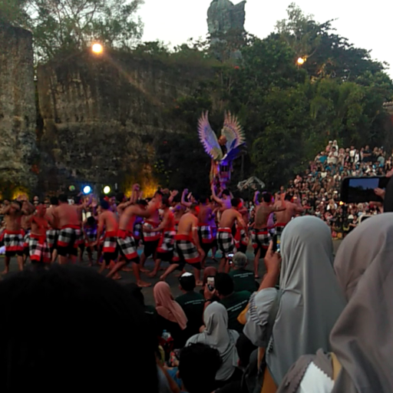Gambar 2.2 Tari kecak Bali

## BAB III PENUTUP

#### **Kesimpulan**

Kecak merupakan sebuah produksi seni pertunjukan yang sengaja diciptakan sebagai sajian wisata, Tari Kecak berfungsi sebagai sarana dan prasarana dalam upacara keagamaan. Tari Kecak menceritakan mengenai Ramayana dan dimainkan oleh (puluhan atau lebih) penari laki-laki yang duduk berbaris melingkar dan dengan irama tertentu menyerukan "cak-cak" dan mengangkat kedua lengan, menggambarkan kisah Ramayana saat barisan kera membantu Rama melawan Rahwana namun, Kecak berasal dari ritual sanghyang,yaitu tradisi Tarian yang penarinya akan berada pada kondisi tidak sadar melakukan komunikasi dengan Tuhan atau roh para leluhur dan kemudian menyampaikan harapan-harapannya kepada masyarakat setempat.

Sampai saat ini Tari Kecak menjadi tari yang sangat diminati di kalangan wisatawan baik lokal maupun internasional.hal ini dikarenakan Tari Kecak mengandung nilai Religius, Estetika, dan Moral yang tinggi, walaupun tanpa alat musik gerakan yang dibuat oleh para penari tetap seirama itulah yang menjadikannya bernilai seni tinggi dan disukai oleh para wisatawan. Tari Kecak telah memberikan banyak manfaat bagi masyarakat bali seperti Perluasan lapangan kerja, Meningkatkan penghasilan perkapita, meningkatnya kreativitas dalam bidang seni dan budaya khususnya pertunjukan.

#### **Saran**

Kesenian Tari Kecak tidak dapat bertahan dengan hanya didukung oleh pemerintah saja, namun diperlukan juga dukungan dari masyarakat dan orgnisasi. Dari kesimpulan diatas, penulis memiliki beberapa pendapat yang dapat membangun demi kelestarian Tari Kecak, yaitu sebagai berikut :

1. Mengadakan program pelatihan untuk generasi muda agar dapat memahami, melestarikan, dan melanjutkan warisan budaya Tari Kecak.
2. Membuat dan menjual merchendise terkait Tari Kecak seperti T-shirt, Kerajinan tangan, atau barang-barang lain yang berkaitan. Ini bisa menjadi sumber pendapatan Ekonomi tambahan.
3. Mengembangkan paket wisata budaya yang mencakup pertunjukan Tari Kecak bersama dengan pengalaman lainnya seperti kuliner Bali, kunjungan ke pura, dan kegiatan budaya lainnya. Ini dapat meningkatkan Exsistensi Tari Kecak sebagai media pelestarian budaya.
4. Mempromosikan Tari Kecak ke dunia Internasional, tanpa mengurangi keaslian dan kesakralannya.

## DAFTAR PUSTAKA

Desintya Adisti dkk, (2018/2019). (https://id.scribd.com/embeds/403060087/contentstart_page=1&view_mode=scroll&access_key=key-fFexxf7r1bzEfWu3HKwf). Diakses 17 September 2023 Pukul 20:00 WIB.

Ni Made Pira Erawati, (2019). “*Pariwisata Dan Budaya Kreatif : Sebuah Studi Tentang Tari Kecak Di Bali*”. (https://garuda.kemdikbud.go.id/documents/detail/1209574) Diakses 22 September 2023 Pukul 21:00 WIB.

Novanda dkk. (2023). “*Pengaruh Daya Tarik Budaya Tari Kecak Sebagai Motivasi Wisatawan Berkunjung Ke Garuda Wisnu Kencana*”. (<https://garuda.kemdikbud.go.id/documents/detail/3403019>) Diakses 22 September 2023 Pukul 22:30 WIB.

Pira Erawati, N. M. (2019). “*Pariwisata Dan Budaya Kreatif : Sebuah Studi Tentang Tari Kecak Di Bali*”. Kalangwan : Jurnal Seni Pertunjukan, (https://doi.org/10.31091/kalangwan.v5i1.731)Diakses tanggal 20 September 2023 Pukul 19:43 WIB.

Sari, Vuri Fitria, (2018). “*Pelestarian Budaya Kesenian Tari Kecak Sebagai tari Tradisional Khas Bali*”. Bachelor thesis, Sekolah Tinggi Pariwisata Ambarrukmo (STIPRAM) Yogyakarta. Diakses 19 September 2023 Pukul 20:09 WIB.

Umam ,(2023). “*Mengenal Sejarah dan Asal Tari Kecak*”.(<https://www.gramedia.com/literasi/sejarah-asal-tari-kecak>). Diakses 17 September 2023 Pukul 19:35 WIB.

# **BIODATA PENULIS**

Nama : Nandi Syafa’atan naza

Tempat Lahir : Brebes

Tanggal Lahir : 31 Januari 2006

Jenis Kelamin : Laki-Laki

Alamat : Dk. Warni Rt 3/ Rw 3 Kecamatan

Sirampog Kabupaten Brebes

Nama orang tua

Ayah : Sein

Ibu : Tasrimiatun

No. Telepon : 0859148257735

Email : [Nandichanel@gmail.com](mailto:Nandichanel@gmail.com)

Pendidikan Formal :

- SD Negeri Dawuhan 01

- SMP Muhammadiah 3 Sirampog

- SMA Negeri 1 Sirampog